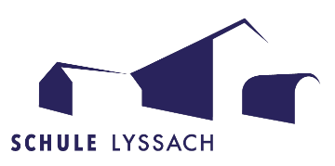
Quartalsplan Oberstufe Lyssach
Zweites Quartal 2021/2022

Mo, 18.Oktober: Schulstart nach Herbstferien
Fr, 22. Oktober: Papiersammeln
25.-29. Oktober: 8. Klasse Schnupperwoche
7. Klasse Projektwoche «Lernen lernenr»
9. Klasse Arbeits-oder Schulwoche
Nov/Dez: Elterngespräche achte und neunte Klasse

Mi, 3. November: BI-Tag, ganzer Tag, 9. Kl. in der Schule
Do, 2. Dezember Adventsfenster
Di, 21. Dezember: Jahresschlussfeier 7. – 9.
Do, 23. Dezember: Morgen Weihnachtsfeier Schule
Nachmittag nach Stundenplan
24.12. – 9.1. 2022: Winterferien
10. Januar 2022: Schulstart nach Winterferien
24.-28. Januar: Skilager in St.Stephan
29.1. – 6.Februar: Sportwoche

Die Lage rund um die Massnahmen zum Corona-
Virus ändern sich schnell. Die aktuellsten Informationen
finden Sie jeweils unter schule-lyssach.ch

